Tutorial de arranque, guardar como y guardar
- Doy clic con el botón derecho del mouse en la barra de inicio del escritorio.
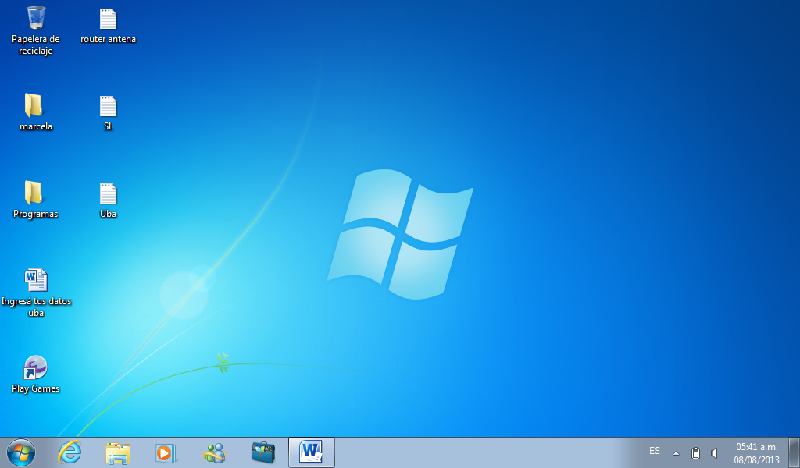
Boton inicio
Ilustración 1

- Se desplegara un menú con los programas existentes. De ellos seleccionamos la carpeta Microsoft Office / Microsoft Word 2010
Ilustración 2
Ilustración 3

- Una vez seleccionada esta opción se abre el archivo Word y aparece la siguiente pantalla
Guardar un archivo
Ilustración 4

- Para guardar el archivo presiono la solapa archivo, señalado en la ilustración anterior, y se desplegara la siguiente pantalla

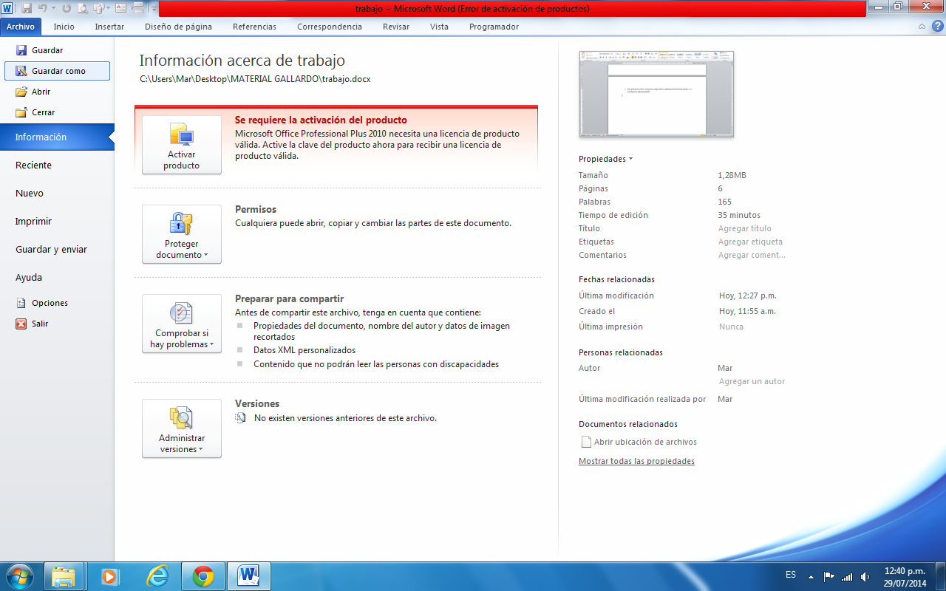
Ilustración 5
- La primera vez que guardamos el archivo seleccionamos la opción guardar como, para elegir el lugar donde dejo el archivo y el nombre del mismo y presiono guardar.
Ilustración 6
- Las veces sucesivas para guardar el archivo , presiono la opción guardar, o desde la pantalla de Word el icono disquete que esta marcado en la ilustración correspondiente.

P

